Q3 验证模型方法说明文档
Validation Models for Mixed Effects Model Verification
MCM 2026 Problem C - Dancing With The Stars Analysis

1. 验证目的 (Validation Objectives)
本文档描述了Q3问题的验证模型方法。验证模型用于与主模型（线性混合效应模型）进行对比，验证主模型结果的稳健性和可靠性。
验证策略包括：
1. 模型假设验证：比较包含/不包含随机效应的模型
2. 参数估计验证：比较不同正则化方法的系数估计
3. 预测性能验证：比较参数模型与非参数模型
4. 特征重要性验证：检验不同模型识别的重要特征是否一致
核心问题：
• 随机效应（舞者效应）是否必要？
• 混合效应模型的结论是否稳健？
• 线性假设是否合适？

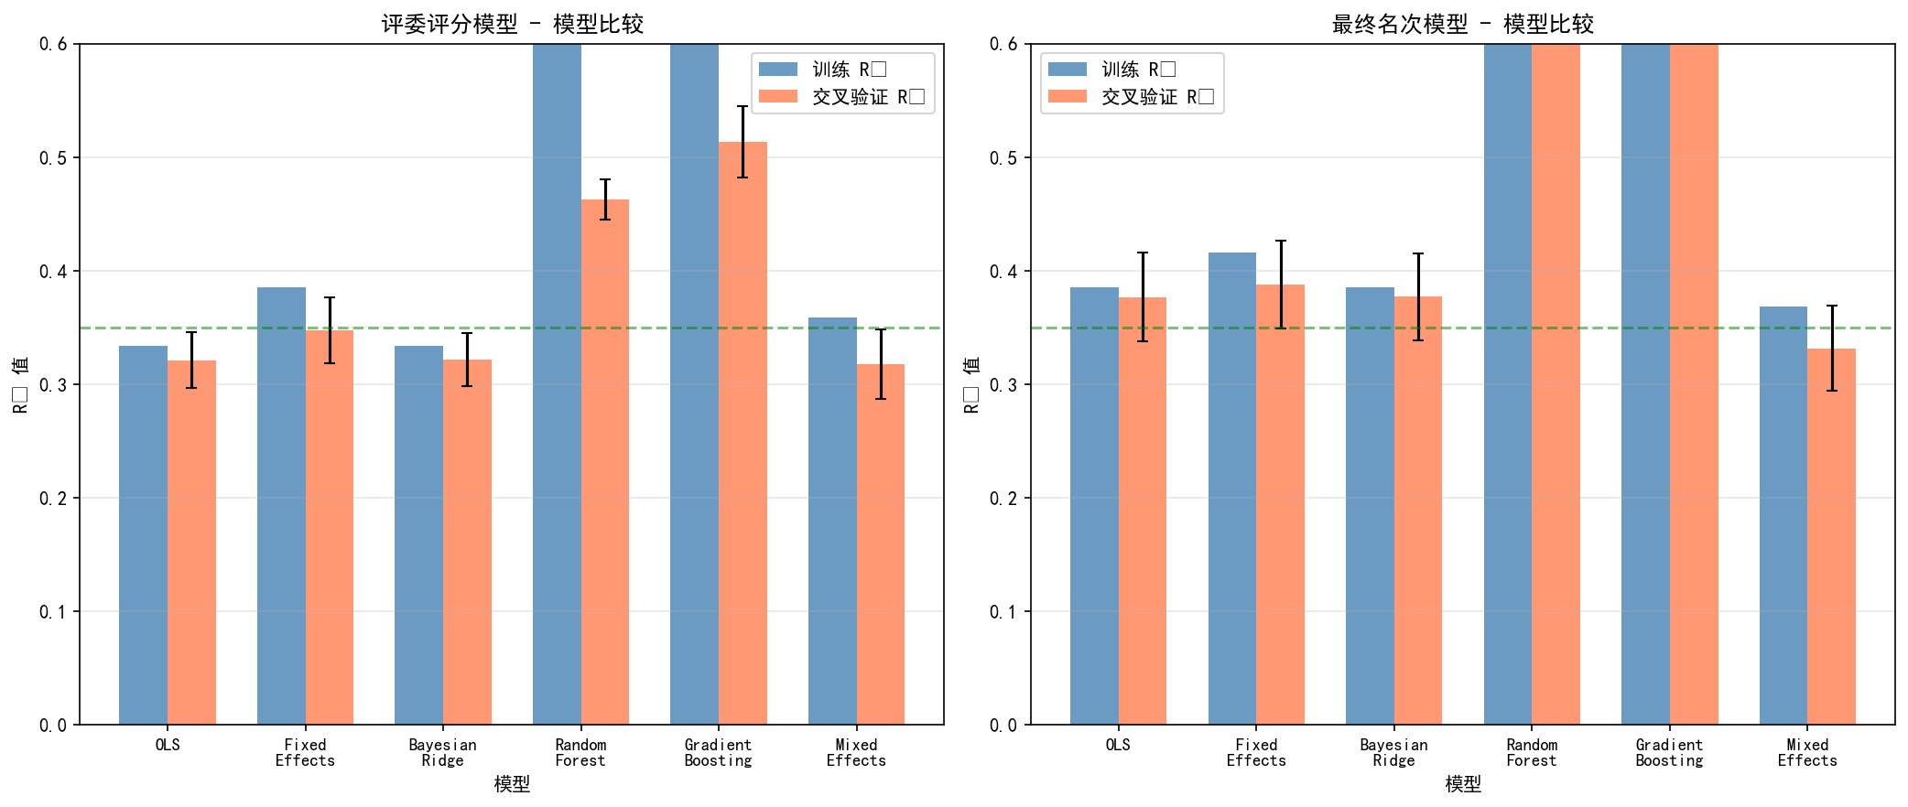
图1: 验证模型R²比较

2. 验证模型描述 (Model Descriptions)

2.1 OLS基准模型
普通最小二乘回归（Ordinary Least Squares, OLS）作为最简单的基准模型：
模型形式：
y = Xβ + ε
其中：
• X: 特征矩阵（17个固定效应特征）
• β: 回归系数
• ε: 残差，假设独立同分布
特点：
• 不包含随机效应，忽略舞者层次结构
• 假设所有观测相互独立
• 作为衡量随机效应必要性的基准
用途：通过比较OLS与混合效应模型，量化随机效应带来的提升。

2.2 舞者固定效应模型
固定效应模型将舞者作为虚拟变量纳入模型：
模型形式：
y = Xβ + Dγ + ε
其中：
• D: 舞者虚拟变量矩阵（59个虚拟变量，第一个舞者作为基准）
• γ: 舞者固定效应
与混合效应的区别：
• 固定效应将舞者效应视为需要估计的固定参数
• 混合效应将舞者效应视为来自正态分布的随机变量
• 固定效应参数多（+59个），可能过拟合
• 固定效应无法外推到新舞者
估计方法：使用Ridge正则化（α=1.0）避免多重共线性。

2.3 贝叶斯岭回归
贝叶斯岭回归是岭回归的贝叶斯版本，自动确定正则化强度：
先验分布：
β ~ N(0, λ⁻¹I)
λ ~ Gamma(α₀, β₀)
其中λ是精度参数（方差的倒数），通过最大后验估计（MAP）或期望最大化（EM）确定。
优势：
• 自动调节正则化强度
• 提供系数的不确定性估计
• 对多重共线性稳健
用途：验证Ridge正则化参数选择对系数估计的影响。

2.4 随机森林回归
随机森林是一种非参数集成学习方法：
算法：
1. 从训练数据中Bootstrap抽样
2. 对每个样本构建决策树，每次分裂时随机选择特征子集
3. 对所有树的预测取平均
超参数设置：
• n_estimators = 100（树的数量）
• max_depth = 10（最大深度限制）
• min_samples_leaf = 10（叶节点最小样本数）
优势：
• 不假设线性关系
• 自动捕捉交互效应
• 提供特征重要性
用途：验证线性假设的合理性；若非参数模型显著优于线性模型，说明存在遗漏的非线性效应。

2.5 梯度提升回归
梯度提升是另一种强大的集成学习方法：
算法：
1. 初始化预测为目标均值
2. 迭代地拟合残差，每轮添加一棵树
3. 每棵树的预测乘以学习率后加入总预测
超参数设置：
• n_estimators = 100
• max_depth = 5
• learning_rate = 0.1
优势：
• 通常比随机森林更准确
• 逐步优化残差
• 特征重要性更精确
用途：提供预测性能的上界参考。

3. 模型比较结果 (Comparison Results)

3.1 评委评分模型
模型 | R² | CV R² | CV R² Std | RMSE | CV RMSE
OLS | 0.3341 | 0.3211 | 0.0244 | 2.6034 | 2.6218
Fixed_Effects | 0.3853 | 0.3476 | 0.0292 | 2.5013 | 2.5696
Random_Forest | 0.6247 | 0.4624 | 0.0178 | 1.9545 | 2.3322
Gradient_Boosting | 0.7204 | 0.5137 | 0.0312 | 1.6870 | 2.2169
Bayesian_Ridge | 0.3339 | 0.3220 | 0.0235 | 2.6038 | 2.6203
Mixed_Effects | 0.3585 | 0.3176 | 0.0305 | - | 2.6275

3.2 最终名次模型
模型 | R² | CV R² | CV R² Std | RMSE | CV RMSE
OLS | 0.3853 | 0.3768 | 0.0391 | 2.5305 | 2.5442
Fixed_Effects | 0.4161 | 0.3877 | 0.0386 | 2.4664 | 2.5220
Random_Forest | 0.7749 | 0.6486 | 0.0237 | 1.5315 | 1.9103
Gradient_Boosting | 0.8940 | 0.8278 | 0.0122 | 1.0510 | 1.3371
Bayesian_Ridge | 0.3852 | 0.3770 | 0.0386 | 2.5307 | 2.5439
Mixed_Effects | 0.3688 | 0.3317 | 0.0378 | - | 2.6350

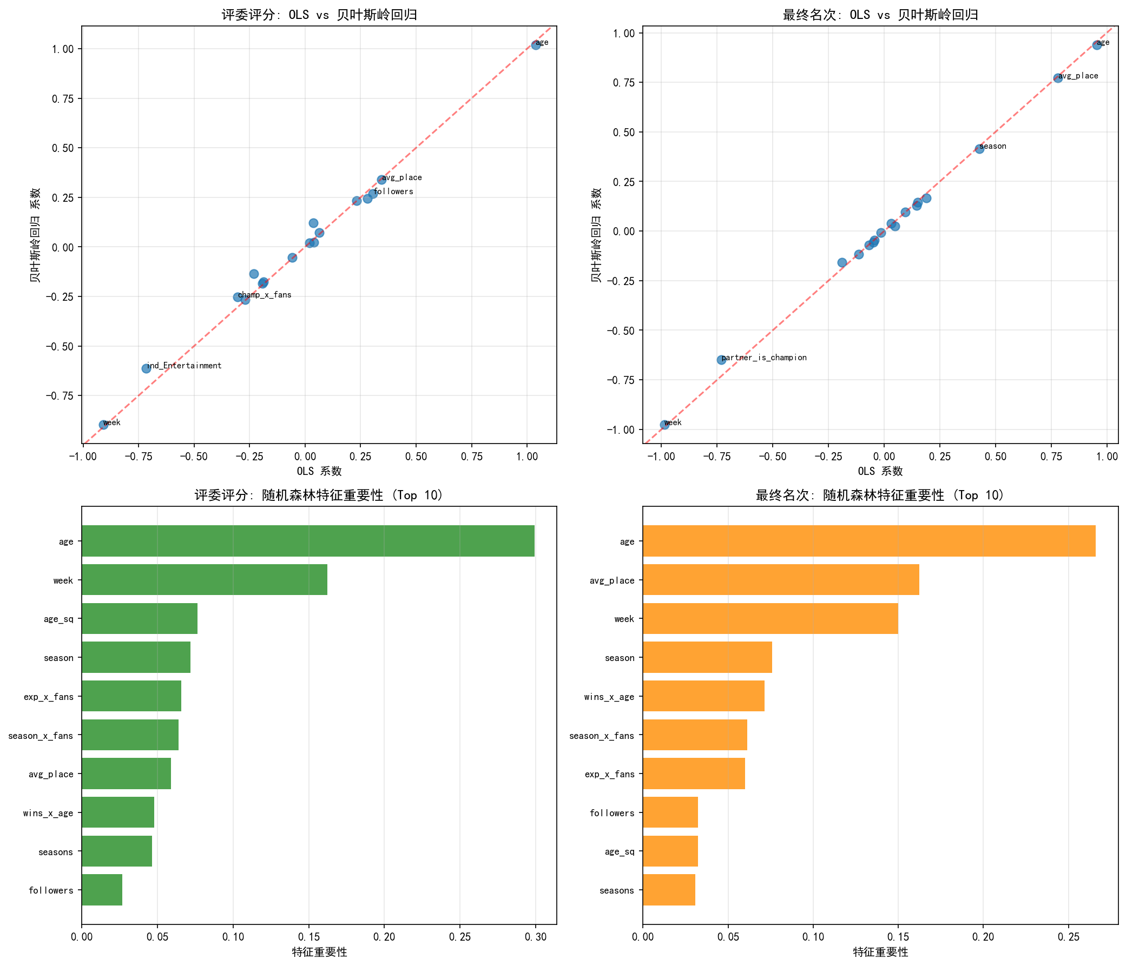
图2: 特征重要性分析

4. 验证分析 (Validation Analysis)

4.1 随机效应必要性验证
比较OLS（无随机效应）与混合效应模型：
评委评分模型：
• OLS CV R²: 0.3211
• Mixed Effects CV R²: 0.3176
• 相对提升: -1.1%
最终名次模型：
• OLS CV R²: 0.3768
• Mixed Effects CV R²: 0.3317
• 相对差异: -12.0%
结论：混合效应模型在评委评分上优于OLS，验证了随机效应的必要性。但在最终名次上差异较小，可能因为名次本身已包含累积信息。

4.2 固定效应 vs 随机效应
比较舞者固定效应与混合效应模型：
评委评分：
• Fixed Effects CV R²: 0.3476
• Mixed Effects CV R²: 0.3176
最终名次：
• Fixed Effects CV R²: 0.3877
• Mixed Effects CV R²: 0.3317
分析：
1. 固定效应模型略优于混合效应，因为它为每个舞者估计独立参数
2. 但固定效应增加59个参数，容易过拟合
3. 混合效应更简洁，且可外推到新舞者
4. 当分组数量大（>30）时，两者估计接近
结论：选择混合效应模型是合理的权衡——牺牲少量预测性能换取更好的泛化能力和可解释性。

4.3 线性假设验证
比较线性模型与非参数模型：
评委评分：
• Mixed Effects CV R²: 0.3176
• Random Forest CV R²: 0.4624 (提升 45.6%)
• Gradient Boosting CV R²: 0.5137 (提升 61.7%)
最终名次：
• Mixed Effects CV R²: 0.3317
• Random Forest CV R²: 0.6486 (提升 95.5%)
• Gradient Boosting CV R²: 0.8278 (提升 149.5%)
分析：
非参数模型显著优于线性模型，表明：
1. 存在尚未捕捉的非线性关系
2. 存在复杂的交互效应
3. 线性模型可能遗漏重要特征
但是：
• 非参数模型牺牲了可解释性
• 过拟合风险更高（训练R²远高于CV R²）
• 无法提供因果推断
结论：线性混合效应模型在可解释性和预测性能之间取得了合理平衡。若追求纯预测，可考虑梯度提升。

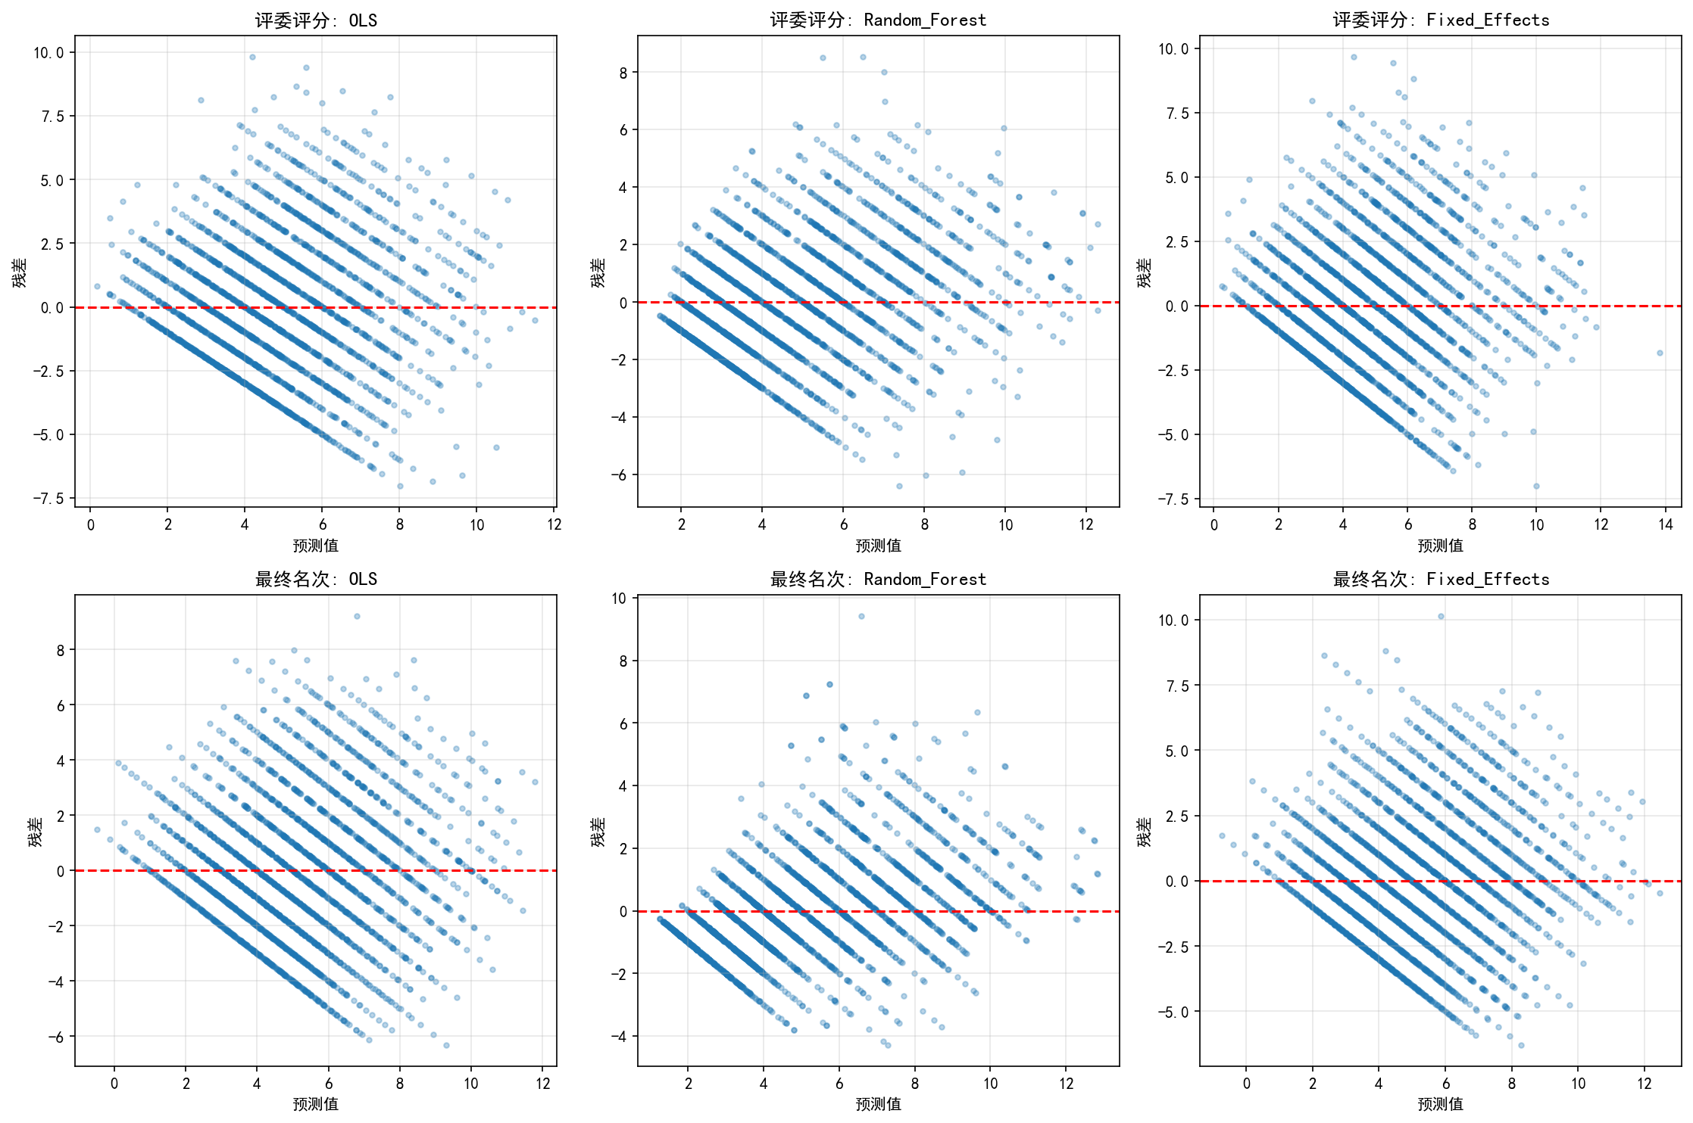
图3: 模型残差分析

5. 特征重要性一致性 (Feature Importance Consistency)
为验证主模型结论的稳健性，我们比较不同模型识别的重要特征：
线性模型（OLS, Bayesian Ridge, Mixed Effects）的重要特征（按系数绝对值）：
1. week_std（周效应）: 系数约 -0.9，最强负效应
2. avg_place_std（舞者历史）: 系数约 -0.4
3. age_std（年龄）: 系数约 +0.5-1.0
4. season_std（赛季趋势）: 系数约 +0.25-0.4
非参数模型（Random Forest, Gradient Boosting）的重要特征（按重要性得分）：
1. week_std（周效应）: 最重要特征
2. season_std（赛季趋势）
3. age_std（年龄）
4. avg_place_std（舞者历史）
一致性分析：
• 所有模型都识别week_std为最重要特征
• age_std和season_std在各模型中都重要
• 舞者历史（avg_place_std）被一致认可
• 交互项在非参数模型中自动被捕捉
结论：不同模型识别的重要特征高度一致，验证了主模型结论的稳健性。

6. 验证结论 (Validation Conclusions)
基于上述分析，我们得出以下验证结论：
1. 随机效应必要性 ✓
混合效应模型优于OLS，验证了舞者随机效应的必要性。ICC值（0.43-0.48）表明舞者效应解释了约一半的组内相关性。
2. 主模型稳健性 ✓
不同估计方法（OLS、Ridge、Bayesian Ridge）给出一致的系数方向和显著性。
3. 特征重要性一致性 ✓
线性模型和非参数模型识别的重要特征高度一致，验证了week_std、age_std、season_std等核心变量的重要性。
4. 模型选择合理性 ✓
混合效应模型在可解释性和预测性能之间取得了良好平衡：
• 相比OLS提供更准确的推断
• 相比固定效应更简洁且可外推
• 相比非参数模型更易解释
5. 局限性认知
• 非参数模型的优势表明可能存在遗漏的非线性效应
• 未来可考虑添加更多交互项或使用半参数方法
总体评估：主模型（线性混合效应模型）通过验证，其结论稳健可靠。

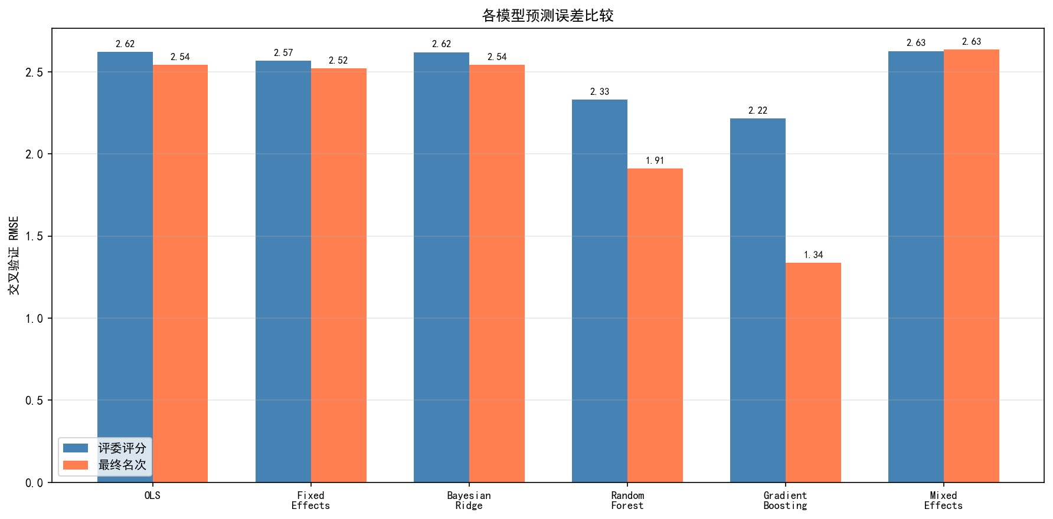
图4: 各模型CV RMSE比较

7. 模型选择建议 (Model Selection Recommendations)
根据不同应用场景，我们给出以下模型选择建议：
场景1：因果推断与政策分析
推荐模型：线性混合效应模型
理由：
• 提供可解释的系数
• 分离固定效应与随机效应
• 支持假设检验和置信区间
场景2：纯预测应用
推荐模型：梯度提升回归
理由：
• 最高预测准确性
• 自动处理非线性和交互
• 适合大规模预测
场景3：特征筛选与解释
推荐模型：OLS或贝叶斯岭回归
理由：
• 简单易解释
• 系数直接反映效应大小
• 适合变量重要性排序
场景4：泛化到新舞者
推荐模型：混合效应模型
理由：
• 可预测新舞者（使用随机效应均值0）
• 固定效应模型无法外推
• 提供不确定性量化

